Učni list 3
Postaja C – Merjenje tekočin

1. dejavnost

Naloga 1
- Oceni količino vode v posamezni posodi. Količino izrazi z merskim številom in mersko enoto.
- Natančno izmeri količino vode v posamezni posodi.
- Izpolni preglednico.

posoda  količina vode | jogurtov lonček | kozarec | steklenička | posodica
Ocena
Meritev

Naloga 2
- Uredi količino vode, pridobljene iz meritev pri nalogi 1, po velikosti od največje do najmanjše prostornine.
______________________________________________________________________________________

Naloga 3
- Koliko vode je v vseh posodah skupaj?
Reševanje:

Odgovor: ________________________________________________________________

- Predstavljaj si, da vso to vodo zliješ v steklenico, katere prostornina je 3 ℓ. Koliko vode bi manjkalo, da bi bila steklenica polna?
Reševanje:

Odgovor: ______________________________________________________________

2. dejavnost

Naloga 1
Dopolni.
- Osnovna merska enota za merjenje tekočin je ___________________________________.
- Večje enote od decilitra so __________________________________________________.
- Največja enota za merjenje tekočin je _________________________________________.

Naloga 2
- Na polici v trgovini so zloženi različni sokovi. Pretvori količine sokov.
Pomarančni sok: | 1 ℓ= | _______ dℓ
Ribezov sok: | 3 ℓ = | _______dℓ
Marelični sok: | 5 dℓ = | _______ ℓ ______ dℓ
Limonov sok: | 15 dℓ= | _______ ℓ_______ dℓ
Breskov sok: | 50 dℓ = | _______ ℓ ______ dℓ

3. dejavnost

Naloga 1
- Oče je kupil od soseda vinogradnika 230 ℓ vina. Vino želi natočiti v posode različnih prostornin. Spodnja preglednica prikazuje število posameznih posod in njihovo prostornino.
Število posod | 1 | 1 | 2 | 2 | 3 | 10
Posode | 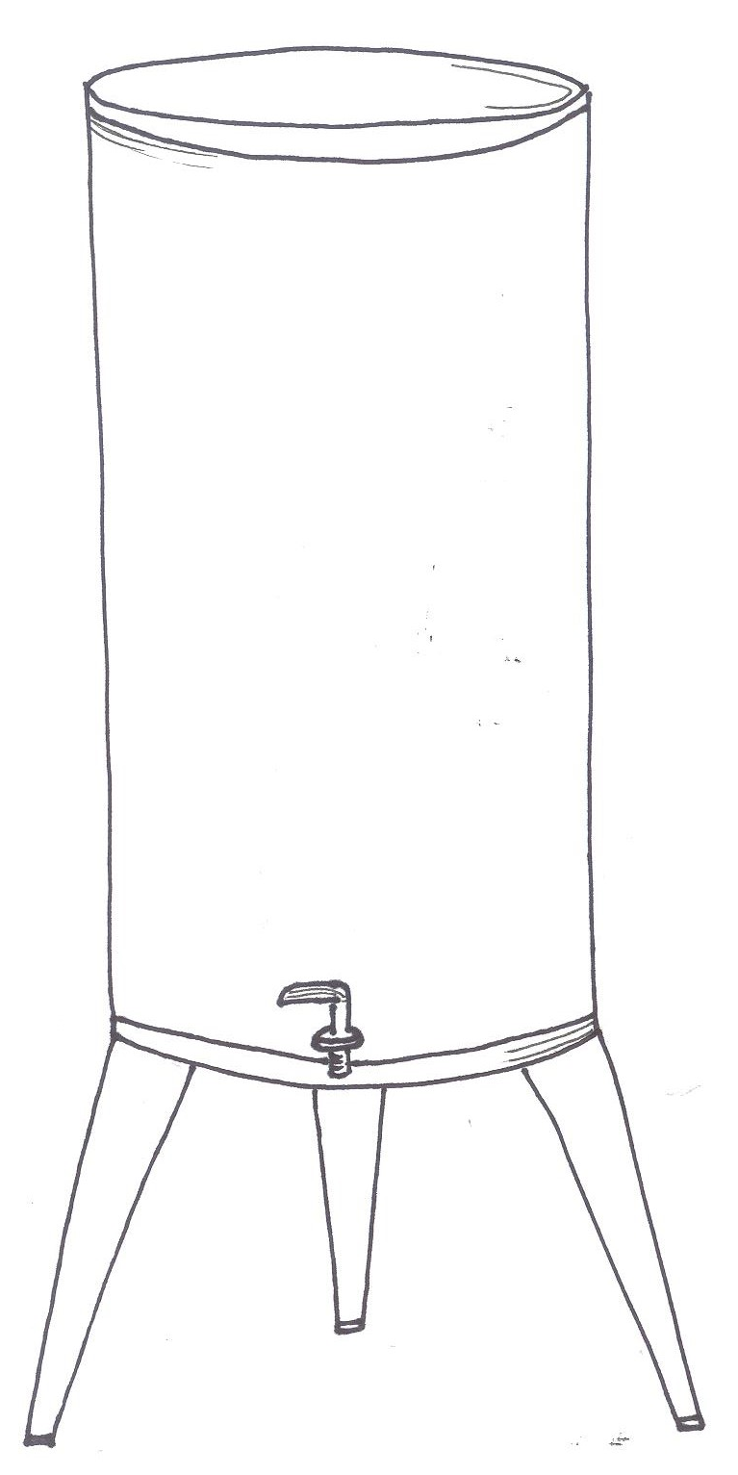 | 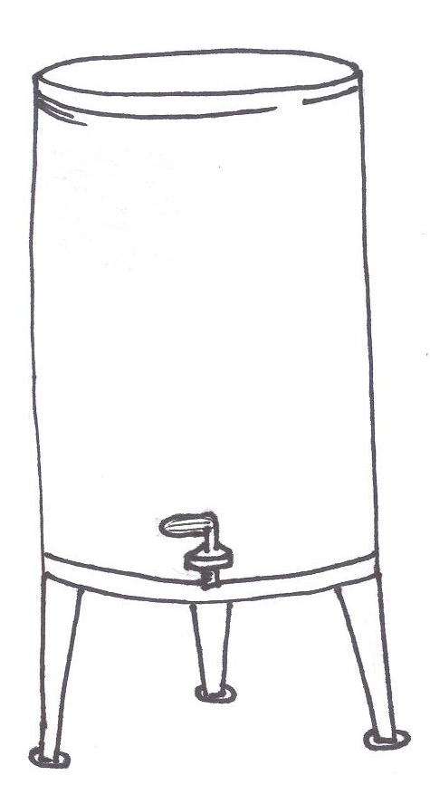 | 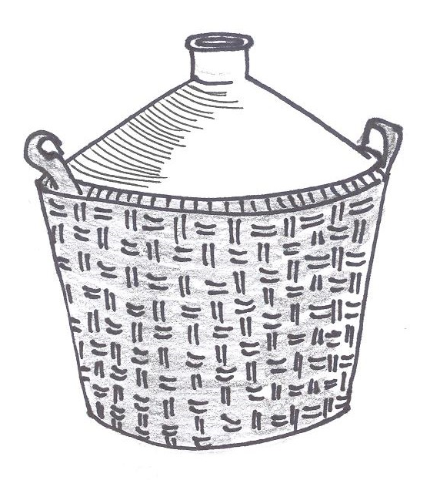 | 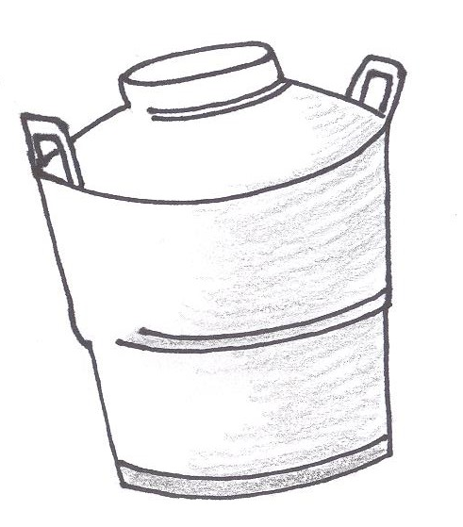 | 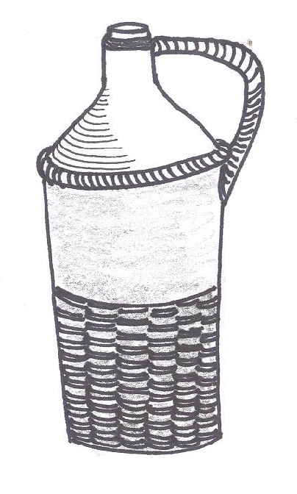 | 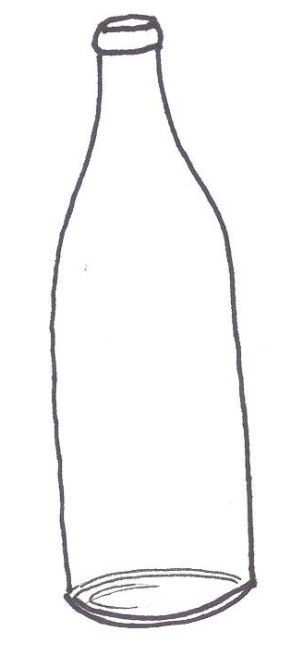
Prostornina | 1 hℓ | 50 ℓ | 25 ℓ | 15 ℓ | 10 ℓ | 10 dℓ
Slike: Vesna Vršič

- Poišči vsaj tri različne načine uporabe posod, v katere bi lahko oče prelil vso količino vina. Možne rešitve zapiši v obliki računov.
- način: ___________________________________________________________________
- način: ___________________________________________________________________
- način: ___________________________________________________________________

